**Projet Android**

Ce mini projet consiste à rajouter un cinquième écran au projet AppBank, qui était le sujet des différents TP qu’on a déroulé. L’écran ci-dessous montre l’objectif souhaité

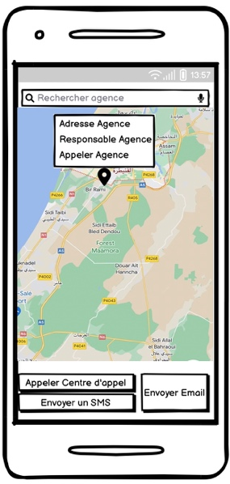

Ce cinquième écran doit nous permettre les fonctionnalités suivantes :

1. Maps avec une barre de recherche pour localiser des agences bancaires (on peut fixer une liste de 30 agences de votre choix en dur).
2. Quand on clique sur le marker d’une agence, un menu doit apparaitre avec 3 info : adresse agence, nom responsable, téléphone de l’agence.
3. Un bouton appeler centre appel avec un numéro codé en dur
4. Un bouton pour envoyer un SMS à un numéro codé en dur
5. Un bouton envoyer email réclamation via Gmail (message auto-generé)